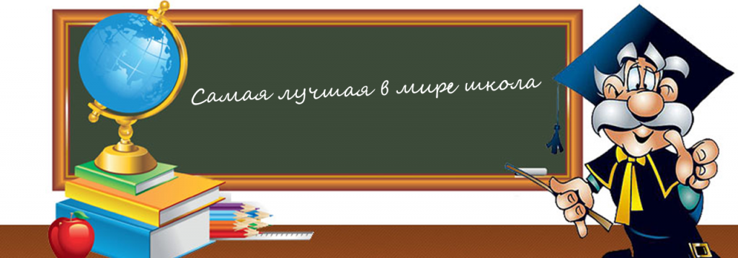

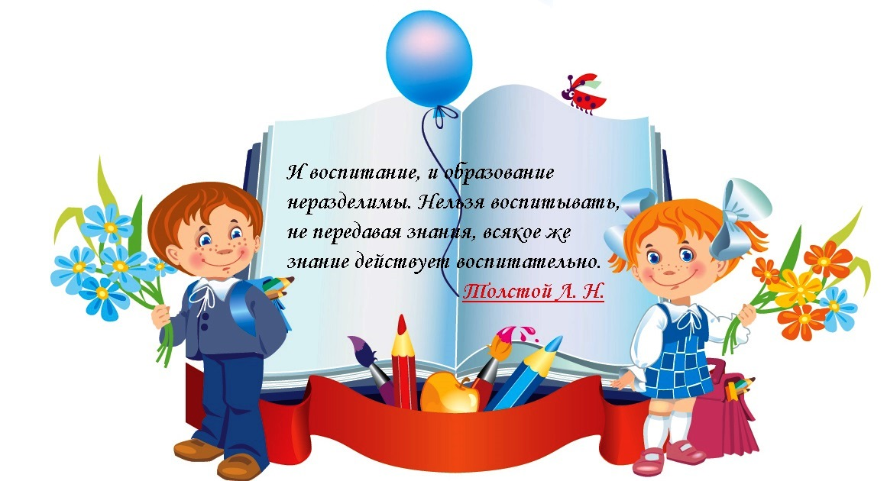

В школу, в школу - Родина зовет,
В школу, в школу - ветер нам поет.
Пусть хорошим будет, пусть веселым будет,
Пусть счастливым будет - школьный год!

«Наши дети – это наша старость.
Правильное воспитание – это наша счастливая старость,
плохое воспитание – это наше будущее горе, это - наши слезы,
это – наша вина перед другими людьми, перед всей страной»
А.С. Макаренко

Воспитательная система школы - это форма интеграции воспитательных воздействий в целостный воспитательный процесс, в котором педагогические цели сориентированы с целями детей и где в конкретных социальных условиях обеспечивается реализация задач воспитания.

Воспитательная работа в школе сложна и многообразна: это воспитание в процессе обучения, воспитания в обществе и коллективе, семье и школе, это самовоспитание и перевоспитание, это многообразная воспитательная работа в процессе труда, игры, общения, творчества, общественной деятельности, самодеятельности и самоуправления.

Так наша работа началась с праздника «День знаний» 2017год.
Один лишь праздник называется «День знаний»
И знаю я почти наверняка,
Что среди тёплых всех воспоминаний
Всех ярче звуки первого звонка.
И те из нас, кто обучение закончил,
И кто его не начинал пока,
Не смогут без улыбки встретить осень,
И эти звуки первого звонка!
1 сентября в 10.00 в школе была проведена торжественная линейка посвященная Дню знаний.
Праздничная атмосфера чувствовалась абсолютно во всем: в оформлении школы, радостно-сдержанном приветствии учителей и школьников, дружеском рукопожатии старшеклассников. Нарядными и взволнованными были гости, учителя, дети и их родители
День знаний – это первые звонки и волнения, море цветов и белых бантов, и, конечно, традиционные уроки. Это самый долгожданный день для тех, кто впервые переступает школьный порог. Все ребята, отдохнувшие и загорелые, снова собрались на школьном дворе. Они радовались встрече с одноклассниками, классными руководителями и любимыми учителями. Директор школы Качмазова О.А. поздравила ребят с началом нового учебного года и пожелала успехов в учёбе. Также гость из АМС Каргиев В.Б. поздравил учащихся и пожелал им успехов в учебном году, сказал напутственные слова.
Выступали учащиеся 1класса, 6-9 классов.
Подготовили мероприятие - классные руководители Качмазова З.И., Гиголаева Р.Б. учитель музыки Сакаева З.М.
После окончания торжественной линейки в классах прошли уроки
«Россия Устремленая в будушая»
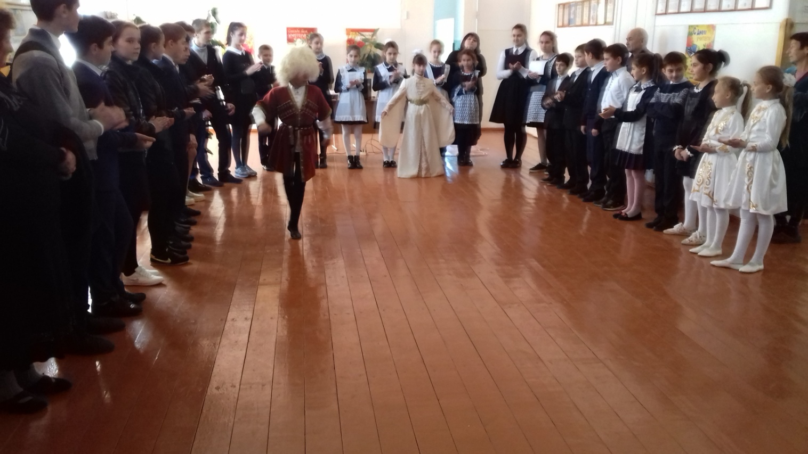

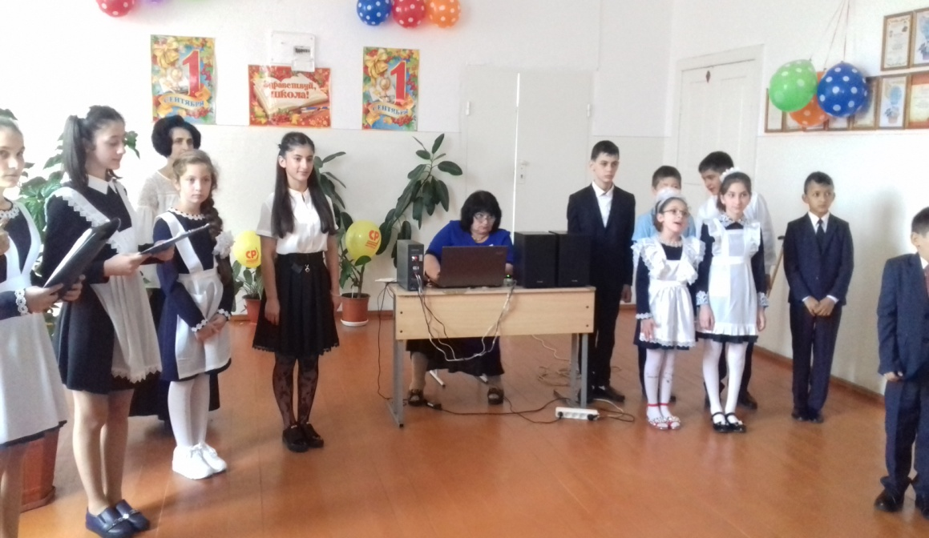

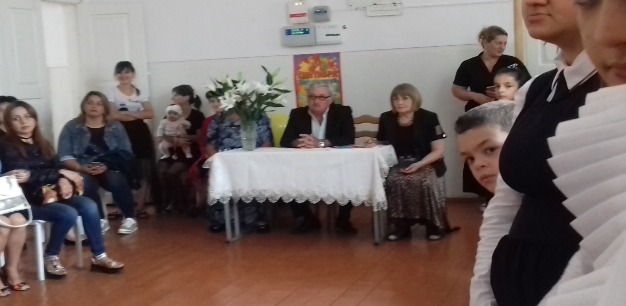

…И вечно тем сильна моя страна,
Что никого нигде не унижала.
Ведь доброта сильнее, чем война,
Как бескорыстье действеннее жала.
Встает заря, светла и горяча.
И будет так вовеки нерушимо.
Россия начиналась не с меча,
И потому она непобедима!
Эдуард Асадов.
1 сентября в нашей школе прошли уроки «Россия, устремленная в будущее».
Целью проведения Урока «Россия, устремленная в будущее» стало формирование у детей чувств патриотизма, любви к Родине, сопричастности к её истории и судьбе, а также освоение нового, ранее не изучавшегося материала о перспективных направлениях развития России, развитии российской экономики, науки и технологий, новых производств, освоении новых российских территорий и поддержки экологии и окружающей среды.
К подготовке и проведению учебного занятия были привлечены учителя истории, географии, биологии, обществознания, физики и химии, использован потенциал школьной библиотеки и
компьютерные ресурсы (видеофильмы, презентации, музыкальное сопровождение).
Провили уроки: Сакаева З.М., Качмазова З.И., Гиголаева Р.Б., Чельдиева И.М.

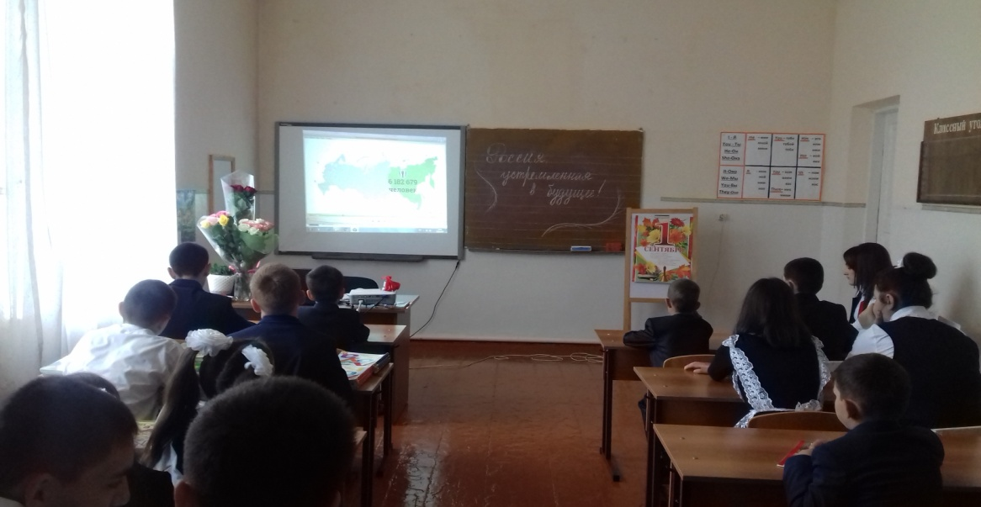

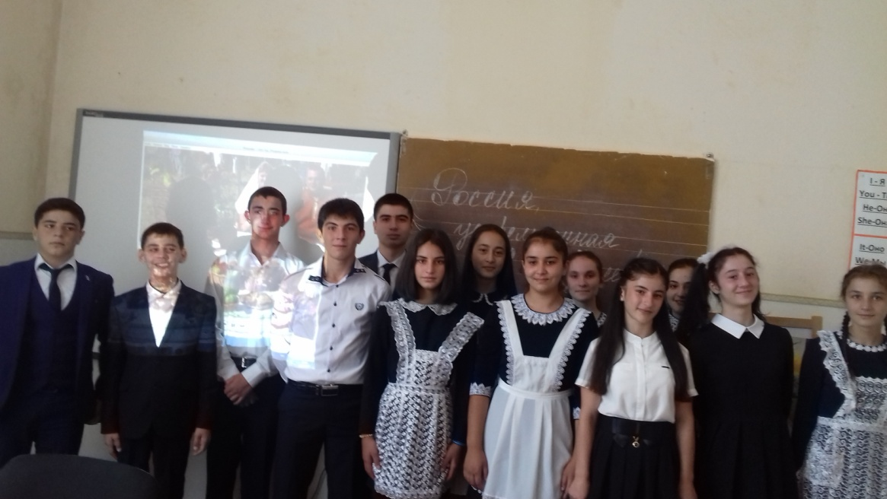

Одним из важнейших направлений профилактической работы школы является профилактика экстремизма и терроризма среди учащихся и работников школы. Согласно плану работы в течение месяца проводилась работа по профилактике экстремизма.

Урок: «3 сентября – День памяти детей Беслана"

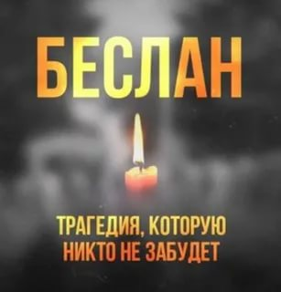

В рамках проведения международного Дня памяти трагедии в городе Беслане и жертвам терроризма, 3 сентября в 2-9 классах были проведены уроки на тему: «3 сентября – День памяти детей Беслана"
Просмотрели фильмы «Город ангелов», «Беслан. Прерванный урок», «Беслан. Право на жизнь», «Мама, очень хочется пить» с последующим обсуждением. Был запуск белых шаров «Объединимся вместе против террора!» Эта трагедия никого не оставила равнодушным, рассказ о тех событиях учащиеся слушали со слезами на глазах. В конце урока ребята высказывали своё мнение о недопустимости терроризма, о необходимости быть неравнодушным, внимательным, ответственным. Поддерживать окружающих, не допускать распространение террористических взглядов.
В 2-4 провели конкурс рисунков «Пусть всегда будет солнце!»
В 7- 9классах провели классные часы «Страшная истина терроризма»
Задачами классного часа являлось: показать страшное «лицо» терроризма и ужасающие последствия этого явления. В ходе классного часа учащимся были и объяснены термины «терроризм и экстремизм», а так же рассказана история возникновение террористических организаций и движений, виды и формы терроризма. Так же рассказано о терроризме в современном мире и технологий, с помощью которых происходит вербовка молодых людей в террористические организации. Просмотрены отрывки документальных фильмов, с целью показать детям ужасное «лицо» террора. С учащимися происходило обсуждение эпиграфа к классному часу: «Теперь, когда мы научились летать по воздуху, как птицы, плавать под водой, как рыбы, нам не хватает только одного: научиться жить на земле, как люди» (Бернард Шоу). Данным обсуждением был закончен классный час.
Провили уроки, и классные часы: Дзукаева М.Ф., Медоева И.Б., Валиева М.П., Сакаева З.М., Качмазова З.И., Гиголаева Р.Б., Чельдиева И.М.
Хотелось убедить детей в их личной безопасности, для этого им рассказали о том, какие предпринимаются меры предосторожности для предотвращения терроризма.
Выводы: Учащиеся сделали вывод, что терроризм самое опасное социальное явление с негативными последствиями и расширили свои знания об антитеррористическом поведении, как действовать в различных ситуациях, связанных с террористическими актами.
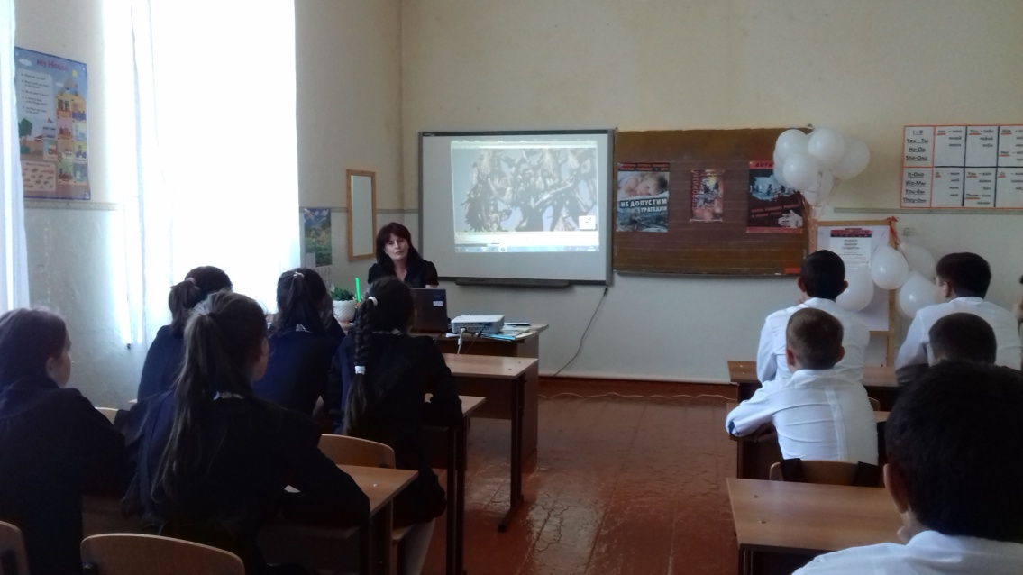

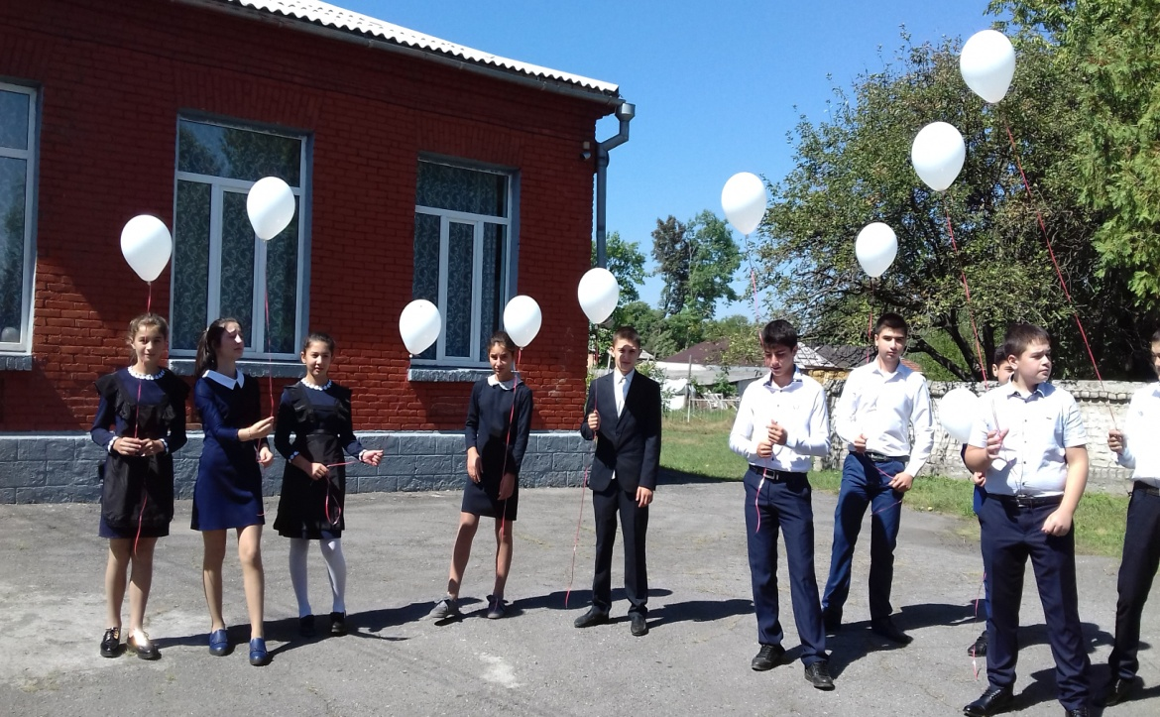

27 сентября провели беседу на тему: «Подрастающему поколению - правовые знания»
Недопущение распространения экстремизма, правовая неграмотность, ответственность за неправомерные действия – эти и другие вопросы обсуждались на встрече представителей Миннаца республики и Республиканской общественной организации «Правовой центр», «Права на защиту» с учащимися старших классов. Начальник отдела по работе с религиозными организациями и профилактике экстремизма Министерства РСО-А по вопросам межнациональных отношений Артур Цаллагов пояснил учащимися, какие последствия могут повлечь за собой действия, направленные на разжигание межнациональной розни.
Заместитель начальника отдела по работе с населением АМС МО- Пригородного района Тамара Абаева, заместитель председателя РОО «Правовой центр», «Права на защиту» Тамара Валиева и адвокат Олеся Дедегкаева рассказали учащимся о проявлениях экстремизма и терроризма и ответственности, к которой могут быть привлечены неосторожные действия высказывания в различных соцсетях.

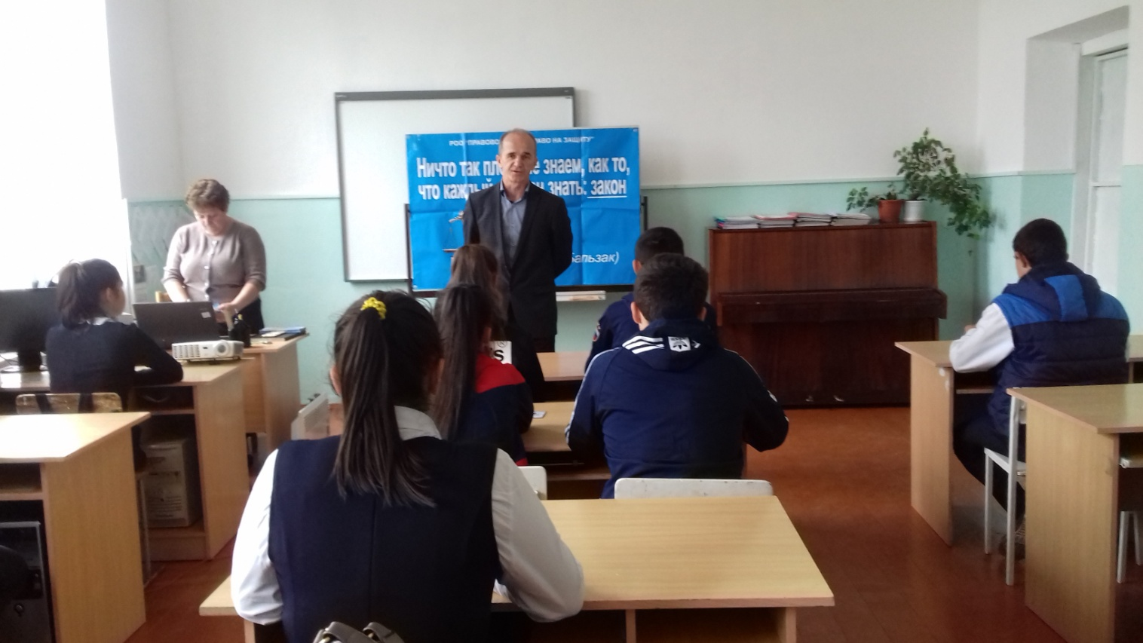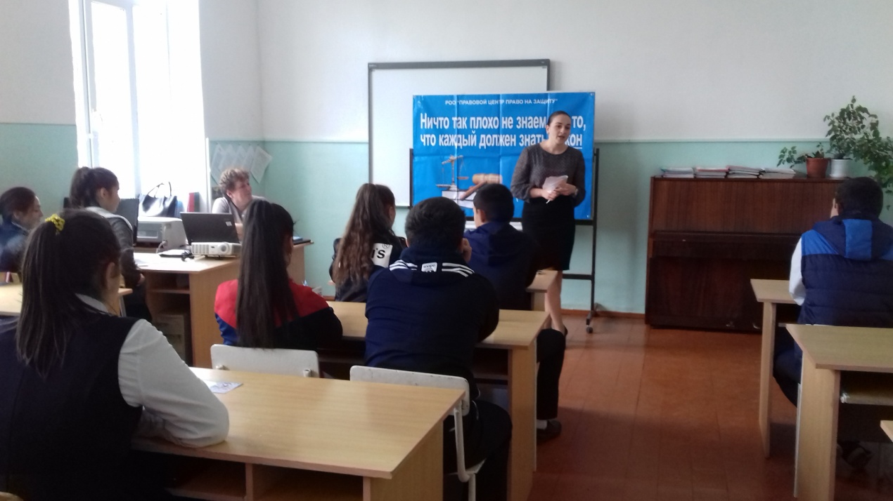

Я не согласен с тем, что вы говорите.
но пожертвую своей жизнью,
защищая ваше право высказывать
собственное мнение
Ф. Вольтер

В октябре классные руководители провели классные часы на тему
«Поговорим о толерантности», «Толерантность – это дружба», «Я и мир» и другие. Классные часы прошли с обсуждением и мнением учащихся. Учащиеся считают необходимо знать больше друг о друге, выявлять лучшее в традициях, учиться уважать как личность.
в шестом классе была организована игра-путешествие «Что такое толерантность?». В занимательной форме обучающихся смогли понять, что же такое «толерантность» и даже нарисовать это понятие.
Провели классные часы - классные руководители Качмазова З.И., Гиголаева Р.Б. Сакаева З.М., Чельдиева И.М.
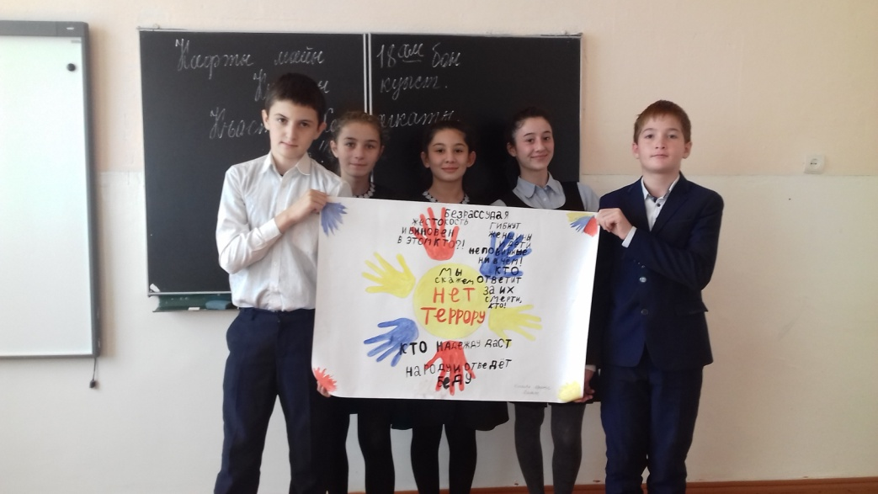

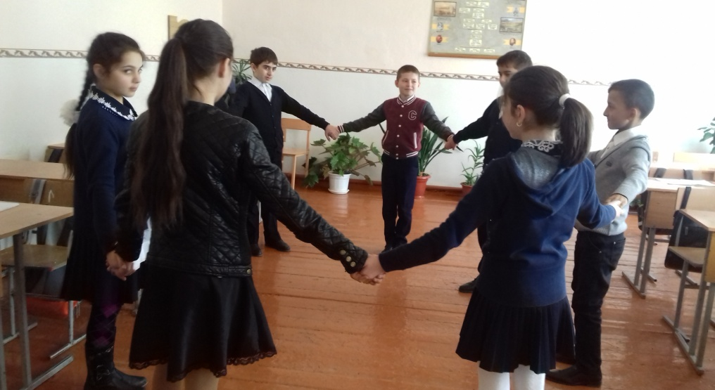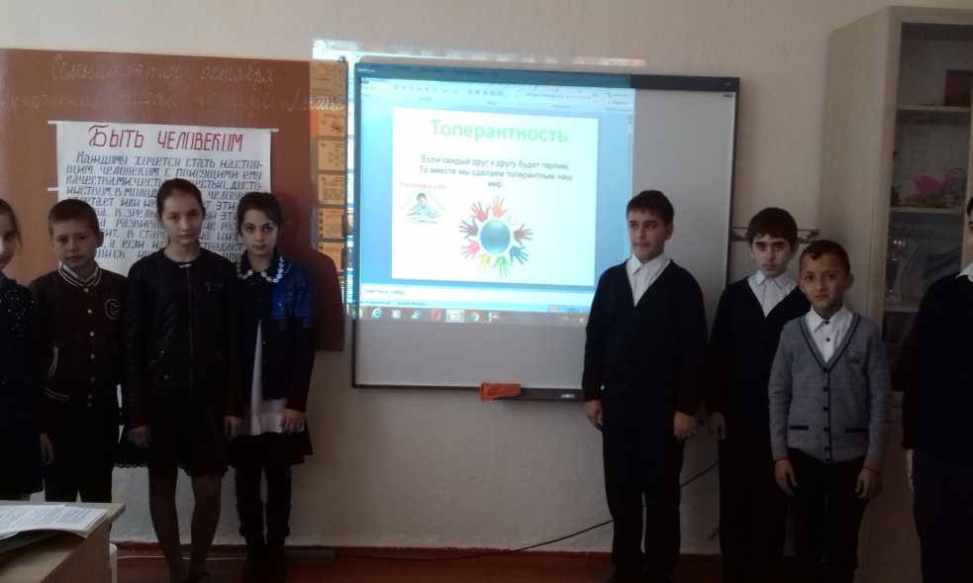

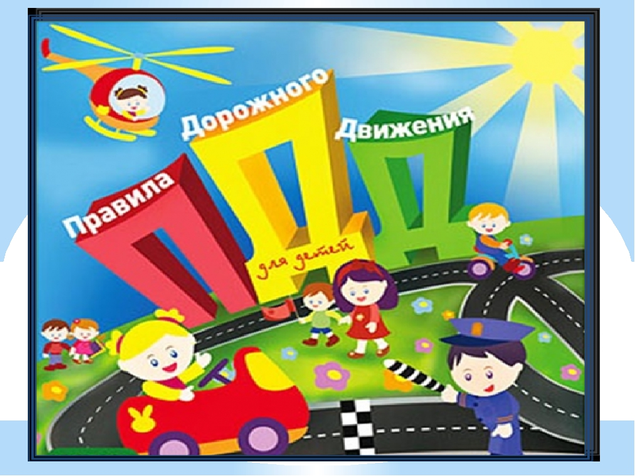

От поведения пешеходов на улице зависит их жизнь и здоровье. Дети самые беспечные участники движения. Они пренебрегают правилами поведения, прежде всего потому, что не представляют грозящей опасности. И поэтому систематически ведется работа по обучению детей правилам дорожного движения. Классные руководители провели классные часы
направленные на предупреждение детского дорожно-транспортного травматизма и пропаганду безопасного поведения на дорогах.
Особое внимание вопросам правил дорожного движения было уделено в 1-х -4-х классах. Для учащихся проводились беседы, посвященные заданной теме, минутки безопасности, просмотр видео роликов, мультфильмов по ПДД. Также ученики 1 класса приняли участие в практическом занятие «Составление маршрута из дома в школу».
Провели классные часы Дзукаева М.Ф., Медоева И.Б., Валиева М.П., Сакаева З.М.

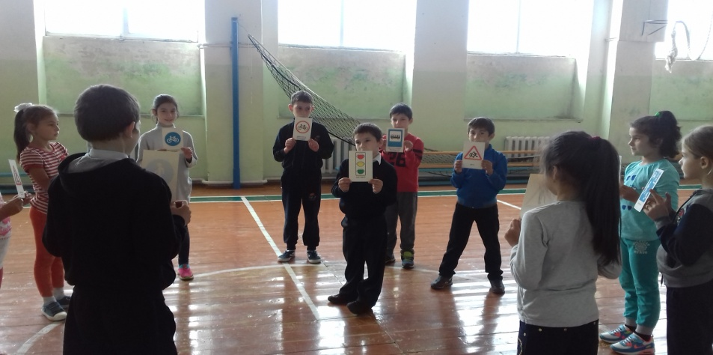
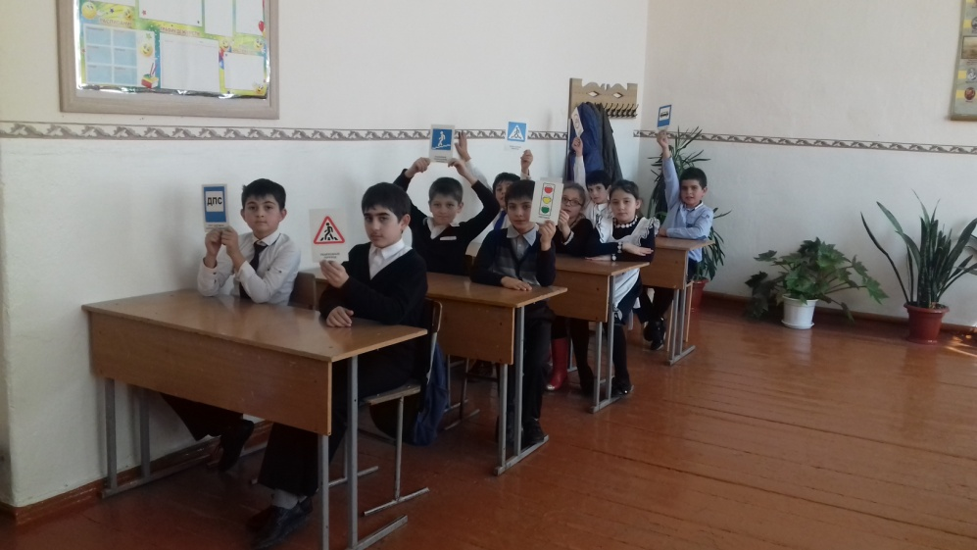
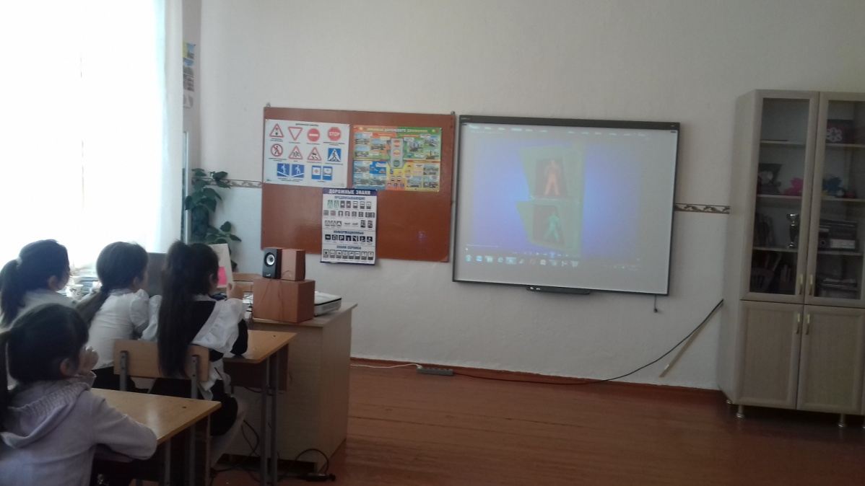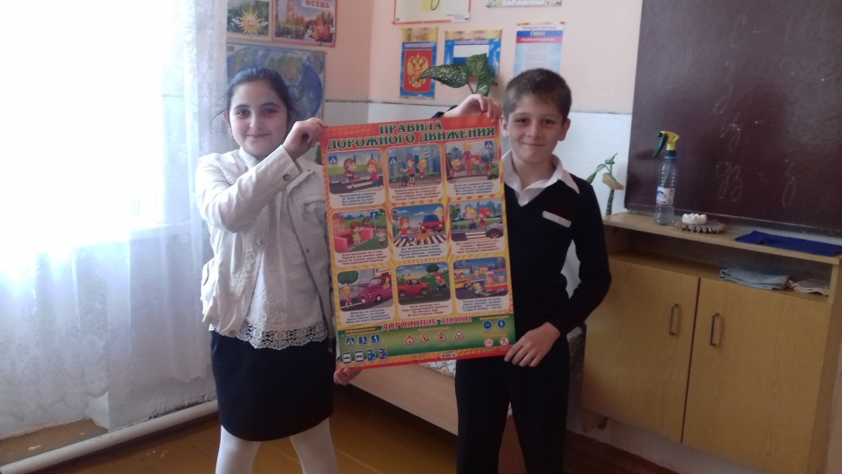

Работа по пропаганде здорового образа жизни, цель которой воспитание уважения к себе, уметь делать осознанный выбор в отношении своего здоровья, что здоровый образ жизни делает человека свободным и независимым, дает ему силы делать осознанный выбор во всем, в школе ведётся постоянно.
В октябре на классных часах проводились информационные часы на тему «Как сказать наркотикам «нет!», где учащиеся познакомились с информацией и статистикой по проблеме наркомании.
Учащимся был продемонстрирован видеоролик «Пока не поздно», который наглядно показал пагубность и безысходность пути, избранной наркоманом в юном возврате, а главное, полное безразличие к происходящему вокруг, отсутствие интереса к жизни.
Учащиеся 8- 9 классов просмотрели и обсудили видеофильм «Знание, Ответственность, здоровье». Информация видео урока была доступна, понятна.
Провела учитель биологии Базрова Р. Г.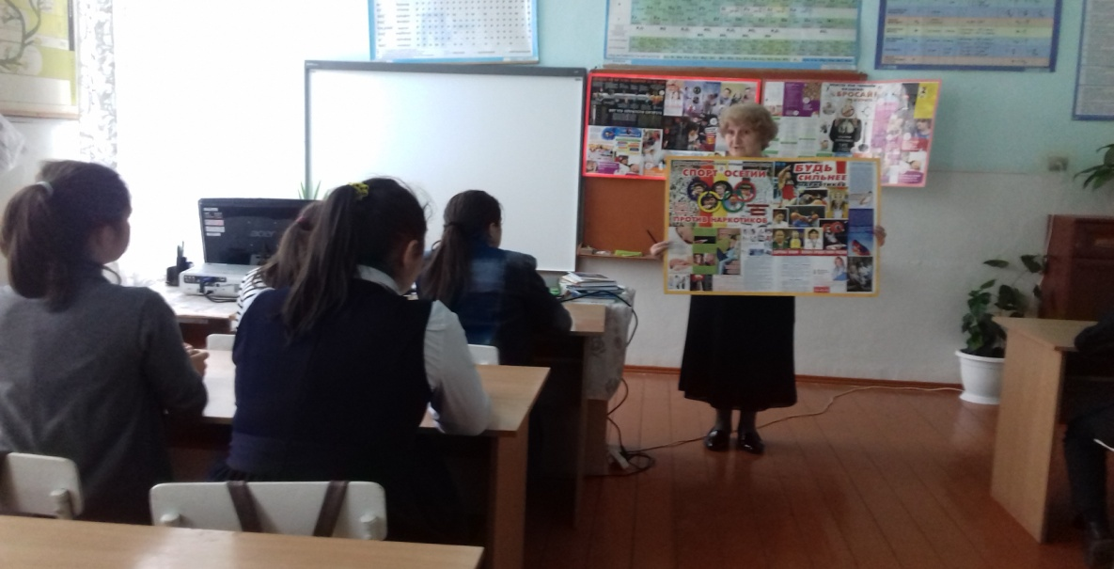

С целью пропаганды здорового образа жизни в школе прошли «Веселые старты» в младших классах

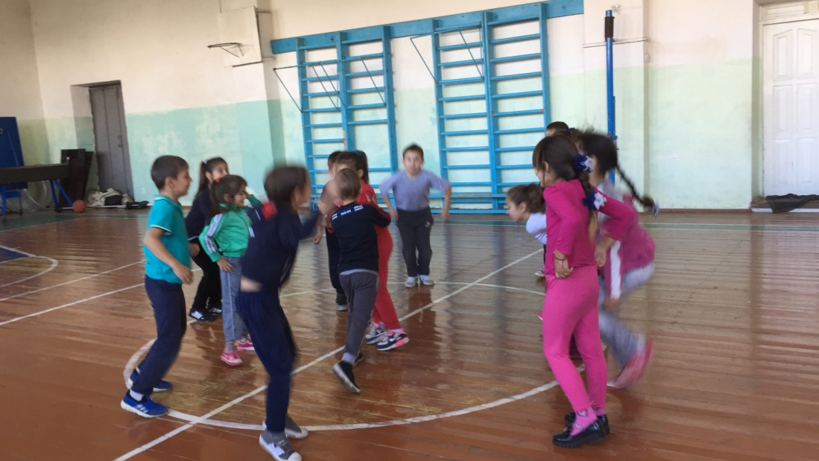
19 октября для старшеклассников прочитали лекцию представители ГБУЗ РЦНП «Преступность несовершеннолетних и наркомания» просмотр видеороликов: «Подросткам о вреде наркотиков», «Точка невозврата». Познакомили учащихся с опасностью, которую таят наркотики, вырабатывали стратегию безопасного поведения.
В процессе беседы учащиеся задавали вопросы, на которые получили существенные и полные ответы.
В заключение беседы, КусоваЗ.Э. обратилась к учащимся с просьбой, быть очень бдительными и осторожными в общении с окружающими людьми и особенно новыми знакомыми. Беречь себя и младших детей от этой пагубной смеси.
Как говорится: «Вдвойне опасен наркоман – он лезет в душу и карман» 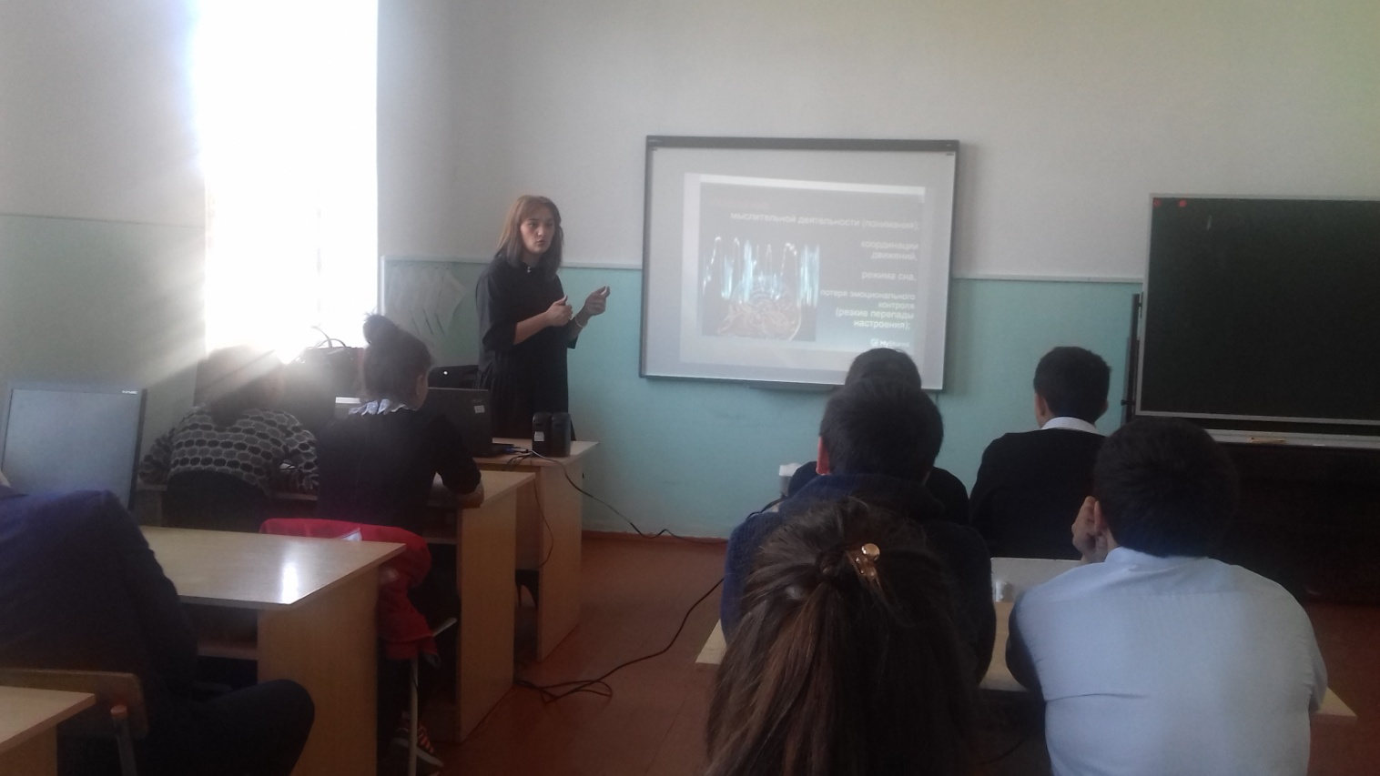

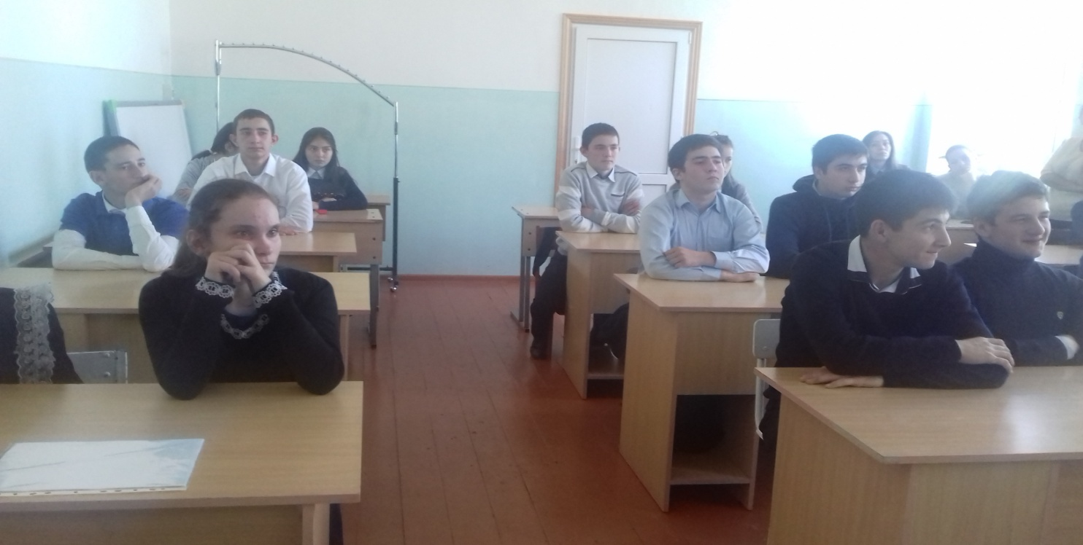

А также провели мероприятия:
5 октября школе прошел праздничный концерт «Учитель, я вас благодарю!». Праздник провели в форме концерта. Содержание соответствовало возрасту и уровню подготовленности учащихся. Со сцены исполнялись стихотворения, песни, танцы, – это обеспечило создание соответствующего настроения. Роли ведущих взяли на себя девочки старших классов, показав свои творческие способности, внеся в праздник элемент «изюминки».
Подготовили мероприятие - классные руководители Качмазова З.И., Гиголаева Р.Б. учитель музыки Сакаева З.М.

В октябре во всех классах были проведены уроки литературы: «Жизнь и творчество К.Л.Хетагурова»
Классные часы, посвященные жизни и творчеству К.Л. Хетагурова, были проведены в 2 - 9 классах.
Подготовили уроки: Качмазова З.И., Гиголаева Р.Б., Сакаева З.М., Чельдиева И.М.
Провели конкурс чтецов «Коста Хетагуров – певец Осетии» провела библиотекарь, в конкурсе приняли участие 2 - 4 классы. Сначала библиотекарь кратко ознакомила учащихся с темой конкурса. Был показан презентация «О жизни и творчестве Коста». Все участники конкурса внимательно смотрели и слушали презентацию и узнали многое о творчестве поэта и о его жизни в борьбе за лучшее будущее родного осетинского народа.
Далее дети читали наизусть стихи К.Л.Хетагурова.
Подготовили классные часы Дзукаева М.Ф., Медоева И.Б., Валиева М.П.
1 октября - Международный День пожилых людей. Этот праздник дает прекрасную возможность выразить глубокое уважение и сказать теплые слова благодарности всем пожилым людям за их добросовестный труд, за их огромный жизненный опыт, доброту, мудрость. В школе были проведены классные часы общения на такие темы как: "Люди пожилые, сердцем молодые", "Уважай старость", "Доброта в нас и вокруг нас", "Доброта и милосердие". Педагоги рассказали детям, почему подобным праздникам придается большое значение, как важно оказывать внимание одиноким людям, как это здорово – дарить частичку своего добра. Дети вспоминали своих бабушек и дедушек, рассказывали об их порой очень нелегкой жизни, читали стихи.
Подготовили классные часы Дзукаева М.Ф., Медоева И.Б., Валиева М.П., Сакаева З.М.
20 октября провели урок «Билар Кабалоев - детям Осетии», посвященный 100-летию со дня рождения видного государственного деятеля Б.Е. Кабалоева.
В ходе мероприятия учащимся были представлены слайды, продемонстрирован фильм-воспоминаниние с участием самого Кабалоева Б.Е. и других государственных деятелей советского периода. Урок был посвящен жизни и деятельности первого секретаря Северо-Осетинского областного комитета КПСС с 1961—1982 гг. Кабалоеву Билару Емазаевичу.
Учащихся ознакомили с достижениями нашей республики за время руководства Кабалоева Б.Е. и с тем, какой вклад он внес в развитие нашей республики. Также учащиеся узнали о деятельности Кабалоева, которое оценила Отечество, о наградах, многими медалями и государственными наградами ряда зарубежных государств.
Это вызвало живой интерес у слушателей.
В мероприятии приняли участие учащиеся 7-9 классов вместе со своими классными руководителями в количестве 27 человек.

В ходе фестиваля «Вместе ярче» по энергосбережении в школе были проведены мероприятия:
В 2 - 4 классах классные руководители Дзукаева М.Ф., Медоева И.Б., Валиева М.П., провели познавательные классные часы по теме: «Полезные советы: берегите тепло, свет, воду». Учащимся рассказали о том, как можно сэкономить энергоресурсы в школе и дома, какую роль играет энергосбережение в сохранении экологии Земли и какие правила необходимо соблюдать каждому, чтобы беречь природные ресурсы. Был организован просмотр видеороликов и мультфильмов.
Учащиеся узнали, откуда берется энергия различных видов, как она доставляется в дома, посмотрели фильм об энергосбережении.
В 6 - 9 классах Сакаева З.М., Гиголаева Р.Б., Качмазова З.И., Чельдиева И.М., провели уроки:
- «Бережливы дома и в школе»;
- « Откуда к нам приходит электричество?»;
- «Для чего людям нужно электричество и почему его нужно беречь». Учащиеся посмотрели презентацию о теме: «Энергетика России».
В доходчивой форме учащимся были преподнесены знания по основам энергосбережения, о том, как можно сэкономить энергоресурсы в школе и дома, какую роль играет энергосбережение в сохранении экологии Земли и какие правила необходимо соблюдать каждому, чтобы беречь природные ресурсы. Также просмотрели видеоматериалы «Уроки энергосбережения» и давали к ним комментарии. Затем отвечали на вопросы.
Учащиеся познакомились с правилами: - как правильно обращаться с бытовыми электроприборами.

Количество учащихся, принявших участие в мероприятии 72 учащихся.

